GROWTH OS
REGISTRO COMPLETO DA CONVERSA E DA EXECUÇÃO
  - Consolidação do chat, ações executadas, evidências, decisões, bloqueios e estado atual
15 de setembro de 2026

Projeto | Growth OS / GROWTH-OS
Repositório | dbdanielbaracho/GROWTH-OS
Produção | https://growos.predibeacon.com
Escopo do documento | Tudo que foi gerado, executado, decidido ou diagnosticado nesta conversa, consolidado em ordem operacional.
Observação | Este arquivo é um registro operacional consolidado, não uma transcrição byte a byte dos logs internos das ferramentas. Ele inclui os resultados materiais, mensagens, IDs, SHAs, decisões e bloqueios produzidos no chat.

Regra de governança mantida durante a conversa: ChatGPT executa/coordenada; Claude fica reservado para a revisão adversarial final; o usuário não deve ser usado como testador quando a validação puder ser executada pelas ferramentas disponíveis.

Índice
1. Escopo e objetivo da conversa
2. Ponto de partida do projeto
3. Fechamento do PR #173 — Browser Quality Gate
4. Validação de produção no Railway
5. PR #174 — documentação e prova de Watch Paths
6. Varredura final de PRs/issues e gates restantes
7. TinyFish — por que foi usado e o que ocorreu
8. Linha do tempo das mensagens e respostas deste chat
9. Evidências visuais do TinyFish
10. Estado exato ao final deste chat
11. Próximos passos registrados

Nota de integridade
O documento não inclui senhas, tokens ou qualquer raciocínio interno privado. Quando uma sessão autenticada foi necessária, a orientação foi que a senha fosse digitada diretamente no navegador, nunca enviada no chat.
1. Escopo e objetivo da conversa
A ordem principal do usuário foi continuar o Growth OS até o final, executando tudo que fosse tecnicamente possível sem parar por microdecisões. O foco desta conversa foi concluir a fase de hardening/aceitação que restava, principalmente browser quality, produção, documentação e os gates finais de E2E autenticado.
• Executar antes de narrar: não prometer ações que poderiam ser feitas na mesma resposta.
• Não declarar correção sem CI/deploy/evidência física.
• Documentar materialmente no GitHub o que foi realizado.
• Não considerar fixture sintético como prova de provider/dado real.
• Não publicar conteúdo real sem autorização explícita.
• Claude apenas no freeze final, não como micro-gate intermediário.
2. Ponto de partida do projeto
Main antes do ciclo atual | a0e5e1b35bc622bd0fbb1fb8d8bed818a92db810
Runtime aceito antes do PR #173 | b9b16be8717b9f17cc6f92fa601056e1fee69cc2
Railway project | successful-embrace
Environment | production
Serviços canônicos | growth-os; migrator; Postgres; growth-os-publication-worker
Migrações | Reconciliadas até 060

Hardening já fechado antes desta conversa imediata
• PR #163 — migration 060 / least-privilege reconciliation runtime grants.
• PR #164 — cancellation operational smoke.
• PR #165/#166 — endpoint público de deployment identity + fail-closed em produção.
• PR #167 — package-lock.json canônico + npm ci no CI.
• PR #168/#169 — hardening npm/Railpack; descoberta e reversão do problema /opt/corepack; npm ci mantido.
• PR #170 — atualização da documentação de hardening.
• PR #171/#172 — Watch Paths provados fisicamente com merges docs-only sem redeploy canônico.
3. Fechamento do PR #173 — Browser Quality Gate
PR | #173 — feat/browser-quality-gate
SHA final da branch | 703764039c45a2e8eb502e53b60307df2aaa4679
Squash merge SHA | f1b3009e126faf6d388b1e5dca7e681c8e991ac6
CI canônico | 100% verde no SHA final, incluindo etapa Test
Engines | Chromium, Firefox, WebKit
Cobertura | signed-out + authenticated fixtures; desktop/mobile; overflow; keyboard; axe WCAG serious/critical; bloqueio de /v1 desconhecido

Falhas encontradas durante a construção do gate
• Playwright config inicialmente usou import.meta.url, mas o config foi carregado como CommonJS e falhou. Correção: process.cwd().
• Contraste insuficiente na tela de autenticação: variáveis do baseline escuro sobre layout claro causaram texto claro em fundo claro.
• Contraste do card de métricas no shell autenticado.
• Select de automação sem accessible name.
• Testes autenticados inicialmente acusaram chamadas /v1 legítimas dos módulos co-montados como “unhandled”. Foram adicionados mocks controlados específicos, mantendo fail-closed para APIs desconhecidas.
Correções aplicadas
• auth.css recebeu cores explícitas seguras para card claro, inputs, botão primário e textos acessórios.
• card-metrics recebeu override compatível com o baseline editorial escuro.
• main.tsx recebeu aria-label="Automation action" no select.
• Playwright recebeu output/reporters e caminhos ancorados na raiz do repositório.
• Mocks controlados adicionados para status YouTube/Instagram, analytics, content e publication-intents.
• Workflow temporário browser-quality-diagnostics foi removido antes do merge final.
Resultado
O gate automatizado de responsividade, acessibilidade e cross-browser foi considerado fechado no escopo sintético/controlado. Isso não foi usado como prova de sessão real ou provider real.
4. Validação de produção no Railway
Runtime aceito | f1b3009e126faf6d388b1e5dca7e681c8e991ac6
growth-os deployment | 57cb874b-2dc9-4055-b64b-b5da38138a5e — SUCCESS
migrator deployment | 1c80b068-cb44-4b65-9e13-b64538c61211 — SUCCESS
publication worker | f308f3f1-0301-4859-91dc-34ca04a56917 — SUCCESS e sem redeploy indevido
Health | /health/ready → HTTP 200
Deployment identity | startup confirmou commit_sha=f1b3009e… e deployment_id=57cb874b…
Install | npm ci --no-audit --no-fund via Railpack

Smokes operacionais do migrator
• Queue/dead-letter: PASS queued → leased(1) → retry_wait → leased(2) → dead; rollback complete.
• Reconciliation: PASS ambiguous → needs_user_action → matched → confirmed; replay imutável rejeitado; rollback complete.
• Cancellation: PASS actor mismatch rejeitado; scheduled → cancelled; estados terminais bloqueados; rollback complete.
A validação separou corretamente: banco/worker operacional, runtime da aplicação e browser/provider. Nenhum smoke foi apresentado como publicação real em provedor externo.
5. PR #174 — documentação e prova de Watch Paths
PR | #174 — docs: record browser quality production acceptance
Branch | docs/browser-quality-production-proof
Head antes do merge | f000b0a7a689e04d3a973c322c47e0c2493d7333
Merge SHA | ad4dad727012b92cbe9c3675d5994016ec8a1488
Arquivos | PROJECT_CURRENT_STATE.md; docs/ROADMAP_STATUS_RECONCILIATION_2026-09-15.md; docs/EXECUTION_LOG_2026-09-15_BROWSER_QUALITY_GATE.md
CI | PR verde e main pós-merge verde

Prova física de Watch Paths após o merge docs-only
• growth-os permaneceu em 57cb874b-2dc9-4055-b64b-b5da38138a5e.
• migrator permaneceu em 1c80b068-cb44-4b65-9e13-b64538c61211.
• worker permaneceu em f308f3f1-0301-4859-91dc-34ca04a56917.
Logo, a documentação avançou o main sem provocar novo runtime. O documento canônico passou a distinguir explicitamente “repo head” de “serving runtime SHA”.
6. Varredura final de PRs/issues e gates restantes
• PRs abertos encontrados: zero.
• Issue aberto encontrado: #26 — Build real signal ingestion and Growth Intelligence Engine.
• O issue #26 foi atualizado para refletir que o caminho técnico interno avançou e que o que resta é evidência externa/final, não um defeito de CI/deploy/database conhecido.
• Busca por integração Claude/Anthropic no ambiente: nenhuma integração disponível; revisão Claude não foi falsamente marcada como concluída.
Gates ainda externos/evidence-bounded
1. E2E autenticado em produção com sessão real.
2. Publicação real controlada com conta, provider e conteúdo explicitamente autorizados.
3. Comparação visual competitiva final com superfície autenticada comparável (ex.: Doxa) e freeze visual.
4. Revisão adversarial final real pelo Claude.
5. Production Truth Gate autenticado/data chain: frontend → API autenticada → dado real → resultado esperado.
7. TinyFish — por que foi usado e o que ocorreu
Motivo: GitHub, Railway e testes Playwright fecham código, banco, deploy e browser automatizado controlado, mas não substituem uma sessão real autenticada no site de produção. O TinyFish foi conectado como navegador ao vivo para tentar realizar o E2E autenticado sem transformar o usuário em testador.
Sequência executada
1. TinyFish foi inicialmente sugerido; depois conectado pelo usuário.
2. A primeira tentativa de automação em strict mode foi rejeitada porque esse modo beta não estava habilitado.
3. Uma tentativa com max_steps customizado também foi rejeitada por beta; confirmou-se que nenhuma automação havia iniciado.
4. Automação com parâmetros padrão abriu growos.predibeacon.com e confirmou ausência de sessão autenticada.
5. Inspeção estruturada da tela de login mostrou: heading “Sign in to see your next opportunity.”; campos Email e Password; botões Sign in, Forgot password?, Create a new account; sem OAuth/social login.
6. Uma sessão visível foi aberta para o usuário digitar login diretamente no navegador. A sessão avulsa não persistiu para uma nova execução.
7. A documentação oficial do TinyFish foi consultada e confirmou que a persistência exige Browser Context Profiles (cookies/local/session storage).
8. Foi passado um link direto de perfil que resultou em 404. Isso foi reconhecido como caminho incorreto/desatualizado e deixou-se de usá-lo.
9. O usuário entrou no dashboard TinyFish e enviou screenshots. A navegação foi guiada primeiro para Browser API e depois para Agent Dashboard.
10. A última tela enviada mostra o dashboard Agent, 8 runs nos últimos 7 dias, 100% success rate e Avg Duration 116.9s; o próximo objetivo era localizar o mecanismo de Browser Context Profile de forma segura, sem adivinhar.
Princípio de segurança mantido
Em nenhum momento foi solicitado que o usuário enviasse sua senha pelo chat. A instrução foi sempre digitar as credenciais diretamente no navegador.
8. Linha do tempo das mensagens e respostas deste chat
Abaixo está o registro consolidado das mensagens-chave do usuário e do que o assistente gerou/executou em resposta. Os blocos de execução resumem tool calls extensos, preservando todos os resultados materiais.
Usuário
continuar até o final

Assistente
Retomou do SHA c64ba4e…, removeu o workflow diagnóstico temporário, esperou o CI final, confirmou CI canônico 100% verde no SHA 7037640…, realizou squash merge do PR #173 em f1b3009e…, validou Railway, health, deployment identity, migrator smokes, criou/atualizou documentação, abriu e mergeou o PR #174, provou Watch Paths sem redeploy, varreu PRs/issues e registrou os cinco gates externos restantes.

Usuário
ok já fez tinyfish

Assistente
Verificou o estado do plugin e informou inicialmente que TinyFish ainda não estava instalado/conectado.

Usuário
qual é o procedimento

Assistente
Orientou a conectar/instalar TinyFish pelo cartão/plugins. Em seguida a conexão foi confirmada pelo sistema.

Usuário
continuar

Assistente
Usou TinyFish para abrir a produção e tentar o E2E autenticado. Detectou limitações beta de strict/max_steps, depois executou com parâmetros padrão e confirmou que o browser estava deslogado.

Usuário
entrei

Assistente
Tentou reutilizar a sessão, mas confirmou que a sessão avulsa não havia persistido. Consultou documentação oficial e identificou Browser Context Profiles como mecanismo de persistência.

Usuário
porque estamos tendo que usar o tinyfsh

Assistente
Explicou que TinyFish é apenas a ferramenta de navegador ao vivo para validar a produção autenticada; não faz parte do Growth OS. GitHub/Railway não substituem navegação visual logada.

Usuário
Recebeu 404 / Page Not Found ao acessar o link direto de Browser Context Profile.

Assistente
Reconheceu que o link direto fornecido estava errado/desatualizado, parou de recomendar o link e passou a guiar pelo dashboard real do TinyFish.

Usuário
o que fazer agora

Assistente
Orientou a entrar no dashboard TinyFish e localizar Browser Context Profiles; pediu screenshot se a opção não fosse visível.

Usuário
Enviou screenshot da tela Browser API do TinyFish.

Assistente
Pediu para abrir o menu de conta apenas para inspecionar opções e continuar uma tela por vez.

Usuário
Enviou screenshot com menu de conta aberto.

Assistente
Concluiu que o perfil não estava naquele menu e orientou clicar no Agent de cima em DASHBOARDS.

Usuário
Enviou screenshot do dashboard Agent do TinyFish.

Usuário
tudo que foi gerado nesse chat gerar um documento

Assistente
Gerou este documento consolidando toda a conversa, ações executadas, evidências, decisões, IDs, SHAs, bloqueios e estado atual.

9. Evidências visuais do TinyFish
As imagens abaixo foram fornecidas pelo usuário durante a orientação. Elas documentam a interface observada no momento e o caminho percorrido dentro do TinyFish.
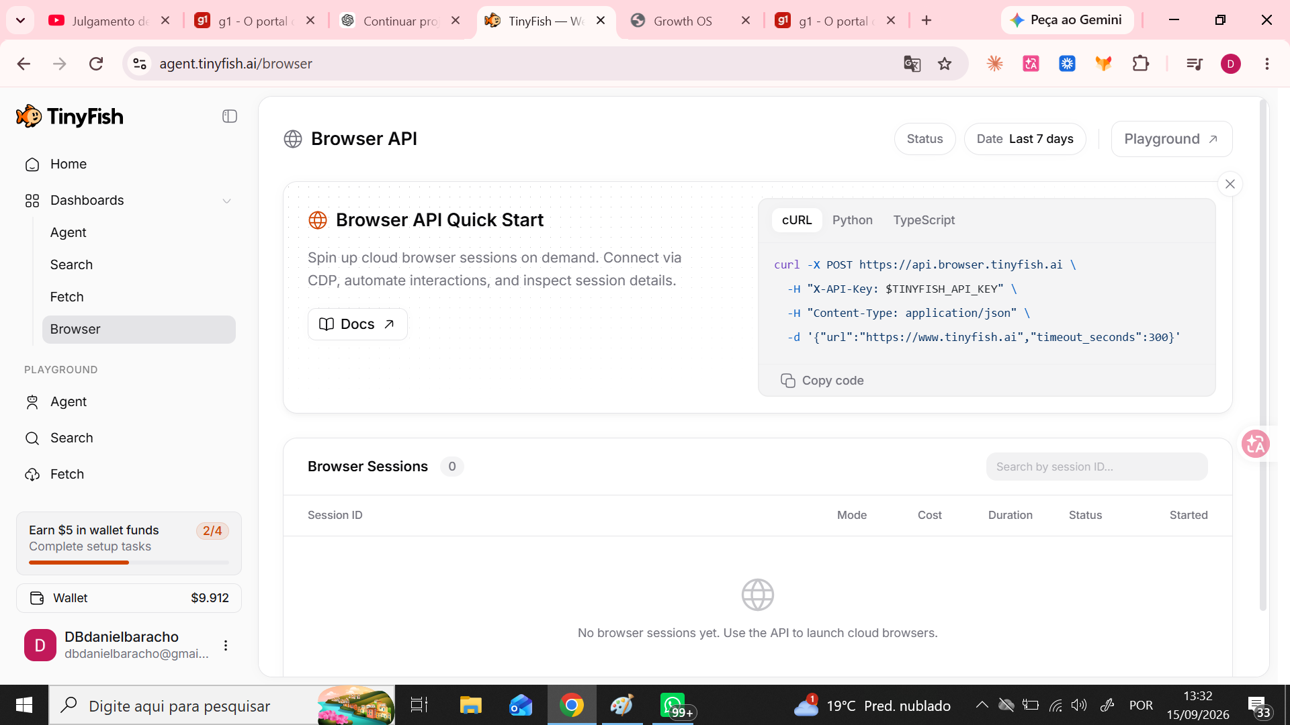
Figura 1 — TinyFish Browser API: usuário autenticado no TinyFish; nenhuma Browser Session listada.
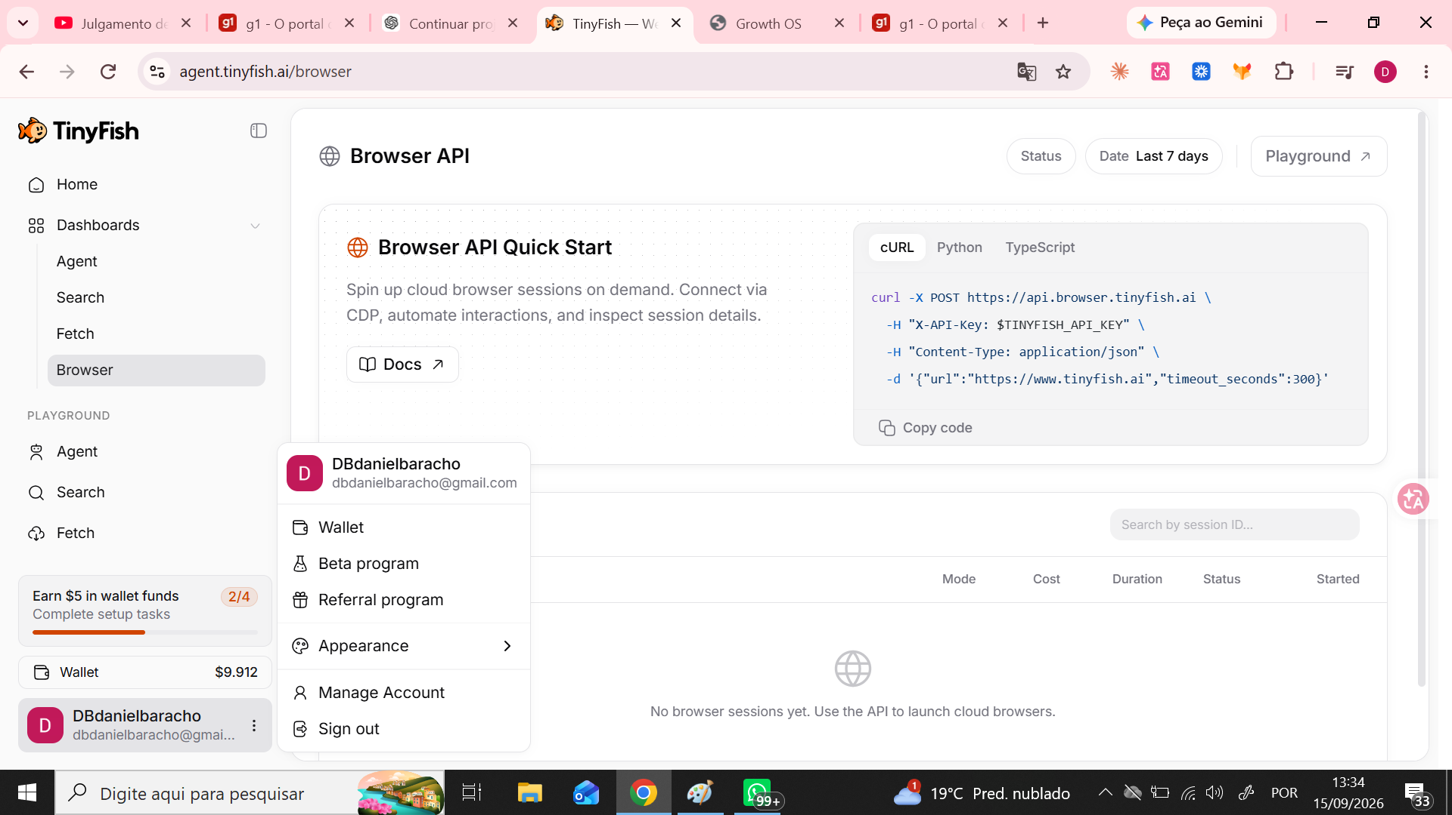
Figura 2 — Menu da conta TinyFish aberto; opções visíveis não incluíam Browser Context Profiles.
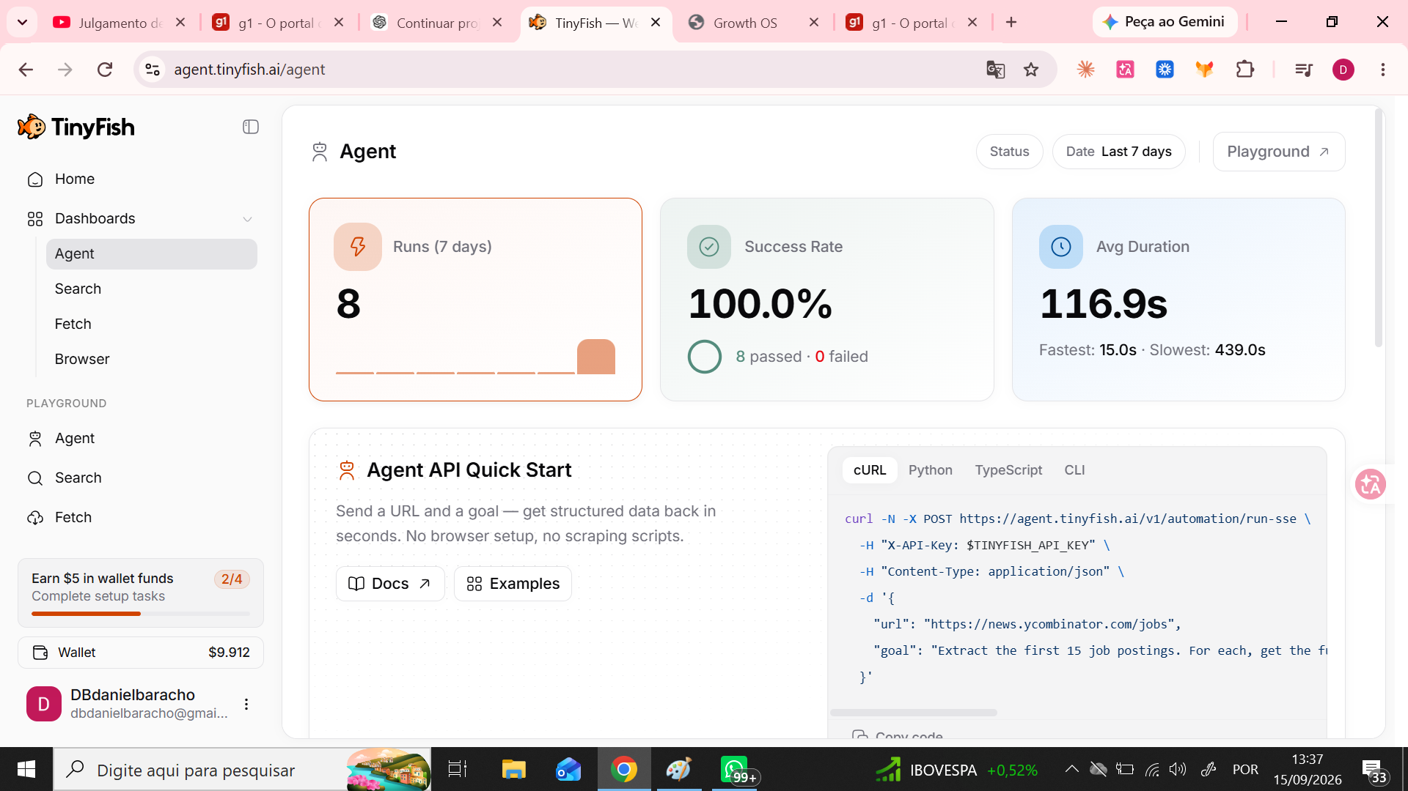
Figura 3 — Dashboard Agent do TinyFish: 8 runs/7 days, success rate 100%, avg duration 116.9s.
10. Estado exato ao final deste chat
Repo main | ad4dad727012b92cbe9c3675d5994016ec8a1488 (docs-only após runtime aceito)
Runtime aceito | f1b3009e126faf6d388b1e5dca7e681c8e991ac6
App deployment | 57cb874b-2dc9-4055-b64b-b5da38138a5e — SUCCESS
Migrator deployment | 1c80b068-cb44-4b65-9e13-b64538c61211 — SUCCESS
Worker deployment | f308f3f1-0301-4859-91dc-34ca04a56917 — SUCCESS
Health | HTTP 200
DB | Migrações através de 060 reconciliadas
Browser quality | Automatizado: fechado/verde; sessão real autenticada: ainda não fechada
PRs abertos | 0
Issue principal aberto | #26 — mantido por gates externos/evidência real
TinyFish | Conectado; usuário logado no dashboard; sessão Growth OS ainda não persistida em Browser Context Profile
Claude final review | Não executada; integração/revisor Claude indisponível neste ambiente

Conclusão operacional
Não há defeito interno conhecido em aberto de CI, deploy, migração ou browser-quality automatizado. O projeto não deve ser declarado 100% finalizado porque os gates de evidência real listados acima continuam abertos.
11. Próximos passos registrados
1. Localizar/criar corretamente um Browser Context Profile no TinyFish, sem usar links presumidos ou desatualizados.
2. Salvar uma sessão Growth OS autenticada no profile, mantendo credenciais fora do chat.
3. Executar E2E read-only real: workspace, Instagram, YouTube, Opportunity Radar, Analytics, Content e Publication/queue.
4. Se surgirem erros reais, corrigir no GitHub, passar CI, mergear, redeployar e repetir a prova no mesmo lineage.
5. Executar publicação real somente com autorização explícita de conta/conteúdo/provider.
6. Fazer comparação visual competitiva final com acesso comparável.
7. Executar revisão adversarial final real pelo Claude quando o freeze estiver pronto.
8. Fechar o Production Truth Gate autenticado/data chain e então produzir o registro final de freeze.
Fim do registro
Gerado a pedido do usuário para preservar integralmente o estado e a memória operacional desta conversa do Growth OS.

